Z Á P I S 1/ 2020/21
ze schůze Spolkové rady Sdružení rodičů SGO konané dne 6. 9. 2021
Přítomni: Mgr. Gabriela Hlačíková, Mgr. Renata Jirková, Bc. Jarmila Kuncová, Ing. Jiří Rudolf, Mgr. Diana Smiešková, Mgr. Jarmila Weinlichová, Barbora Vargová, Jaroslav Růžička, Mgr. Jana Coufalová
Hosté: prof. Mirek Vývoda, prof. Jitka Stužková

Příprava na Členskou schůzi Sdružení rodičů, které se koná 15. 9. 2021 v 15:30 hod.
Spolková rada (dále jen SR)
- požádala Bc. J. Kuncovou o vytvoření rozpisu čerpání rozpočtu a rozpisu čerpání prostředků „Zájmová činnost“ ve školním roce 2020/2021.
- SR požádala Bc. J. Kuncovou o vytvoření zprávy o hospodaření a činnosti ve školním roce 2020/2021.
- SR požádala Bc. J. Kuncovou o vytvoření návrhu rozpočtu pro školní rok 2021/2022
- SR požádá členy revizní komise o vytvoření revizní zprávy o hospodaření za školní rok 2020/2021.
- SR projednala návrh rozpočtu jednotlivých kroužků na školní rok 2021/2022, návrh vycházel ze skutečného čerpání jednotlivých subjektů ve školním roce 2019/2020 a z požadavků vedoucích kroužků.
- finance na kroužky (cca 71 000 Kč) byly začleněny do rozpočtu, ale SR bude jednotlivé čerpání ještě schvalovat na svých schůzkách - po podrobnějším zdůvodnění účelu vynaložení prostředků Sdružení.
- SR projednala dar škole 40 000 Kč pro potřeby studentů (možnosti: PC do relaxační místnosti na ČFS)
- SR stanovila jako položku v rozpočtu částku 200 Kč na maturanta v pěti maturitních třídách (maturantů 150), což je 30 000 Kč z rozpočtu a 50 Kč na maturanta z třídy 5. AF francouzská sekce, což je cca 1500 Kč.
- SR stanovila jako položku v rozpočtu 70 000 Kč na odměny pro maturující studenty. Částka pro studeny, kteří měli poslední 4 roky studia a u maturity samé jedničky, bude maximálně 5 000 Kč. Pro studenta, který měl poslední 4 roky vyznamenání a u maturity samé jedničky 500 Kč. Pro studenta, který měl poslední 4 roky samé jedničky a u maturity vyznamenání 500 Kč. Individuálně lze řešit výjimky s jedinou dvojkou v průběhu studia.
Pro ČSF stanovila SR odměnu 5 000 Kč pro maturanta, který měl v průběhu posledních čtyř let na vysvědčení maximálně celkem čtyři dvojky a jednu dvojku u maturity.
- SR stanovila jako položku v rozpočtu částku 1 000 Kč na nematuritní třídu (na prospěchové odměny pro studenty na konci roku), celkem je to 25 tříd, což je 25 000 Kč do rozpočtu.
- SR stanovila jako položku v rozpočtu částku 25 000 Kč na sociální fond
- SR stanovila jako položku v rozpočtu částku 13 000 Kč pro Studentský parlament
- SR stanovila jako položku v rozpočtu částku 9 300 Kč na Projektové dny a Dny otevřených dveří
- Návrh příspěvku na školní rok 2021/2022 stanovila SR na 500 Kč na dítě, v případě dalších dětí z rodiny 300 Kč na každé dítě
- SR projednala návrh stanovení výše odměn studentům za úspěchy v soutěžích pro školní rok 2021/ 2022, viz tabulka na konci zápisu, do rozpočtu je zařazena částka 80 000 Kč
- SR schválila, že bude hradit dopravu na lyžařské kurzy, stanovila na to položku 150 000 Kč z rozpočtu
- SR schválila příspěvek 12 000 Kč na ISLI exkurze do Německa
- SR schválila uhradit částku 15 000 Kč na preventivní programy
- SR stanovila jako položku v rozpočtu částku 5 000 Kč na Dějepisnou soutěž
- SR schválila příspěvek 15 000 Kč na potřeby do výtvarné výchovy
- SR schválila příspěvek 10 000 Kč na exkurze do Francie na ČFS
- SR odsouhlasila odměny:

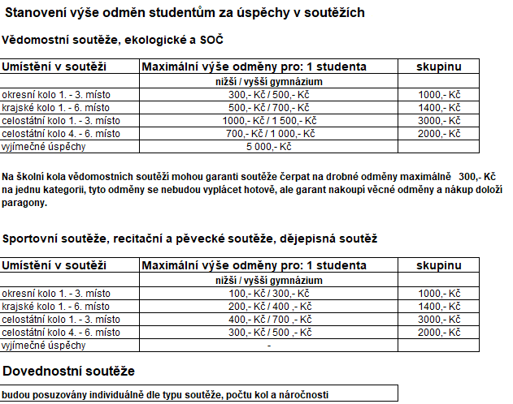

Termín příští schůze RS: 15. 9. 2021, v 15:30 hod.
Zapsala Gabriela Hlačíková

